№ | Ф.И.О педагога  /тех.персонала | Наименование организации  должность | Фото 3*4 | Нагрузка и расписание | № приказа и дата назначения | Какую категорию имеет,приказ № дата присвоения,наличие сертефикатов |  | Сведения о передвижении по образовательным учреждениям(приказ об увольнении №,дата,куда был трудоустроен
1 | Смадьярова Мадина Исьлямовна | ГККП ясли-cад “Балауса” села Кабанбай батыра | 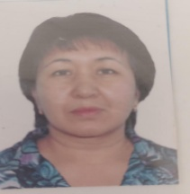 | 1 | № 15  26.02.2022г. | Руководитель-организатор  2023г
2 | Аубакирова Маржан Жуматаевна | ГККП ясли-cад “Балауса” села Кабанбай батыра | 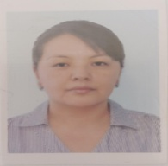 | 1.5 | № 159  12.11.2019г. | 2 категория 28.02.2019 г.
3 | Айтуар Айман Бөлегенқызы | ГККП ясли-cад “Балауса” села Кабанбай батыра | 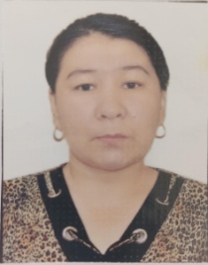 | 1 | № 18  13.03.2017г. | Модератор 24.12.2020 г.
4 | Абуова Мөлдір Аскаровна | ГККП ясли-cад “Балауса” села Кабанбай батыра |  | 1 | № 92  01.07.2014г. | б/к
5 | Аханова Айгерим Еркиновна | ГККП ясли-cад “Балауса” села Кабанбай батыра | 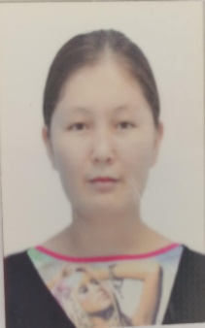 | 1 | № 27  21.02.2014 | 2 категория 28.02.2019 г.
6 | Абдрахманова Айгуль Рафаиловна | ГККП ясли-cад “Балауса” села Кабанбай батыра | 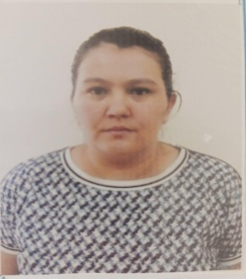 | 1.5 | № 188  24.11.2014г. | б/к
7 | Абдикова Баян Шамшиденовна | ГККП ясли-cад “Балауса” села Кабанбай батыра |  | 1,5 | № 181  05.11.2014 | б/к
8 | Байжанова Ализа Жексенбековна | ГККП ясли-cад “Балауса” села Кабанбай батыра | 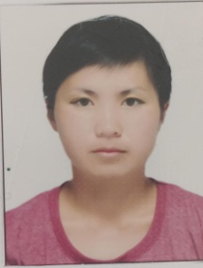 | 1 | № 196  01.08.2013г. | Модератор 31.08.2022 г.
9 | Бурушова Анар Наурызбаевна | ГККП ясли-cад “Балауса” села Кабанбай батыра |  | 1 | № 107  01.09.2016г. | б/к
10 | Досмагамбетова Маржан Еслямгалиевна | ГККП ясли-cад “Балауса” села Кабанбай батыра | 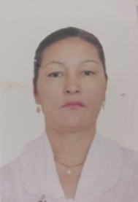 | 1 | № 2  04.09.2017г. | 1 категория 01.04.2019 г.
11 | Жайнақбаева Гүлден Асылқызы | ГККП ясли-cад “Балауса” села Кабанбай батыра | 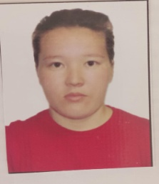 | 1.5 | № 138  09.09.2019г. | б/к
12 | Жунусова Майра Зейнишевна | ГККП ясли-cад “Балауса” села Кабанбай батыра | 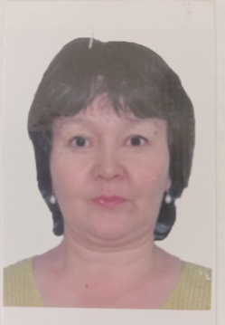 | 1 | № 31  25.04.2016г. | б/к
13 | Исатова Айнагуль Ермухановна | ГККП ясли-cад “Балауса” села Кабанбай батыра | 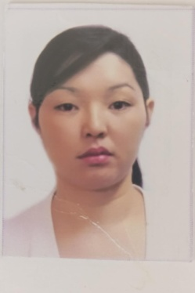 | 1 | № 37  18.03.2014г. | б/к
14 | Калиева Шынар Амиргалиевна | ГККП ясли-cад “Балауса” села Кабанбай батыра | 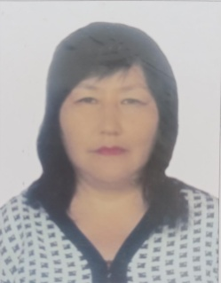 | 1 | № 60  31.05.2017г. | 2 категория 28.02.2019 г.
15 | Калиева Гульаим | ГККП ясли-cад “Балауса” села Кабанбай батыра | 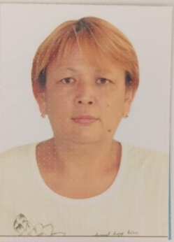 | 1,5 | № 165  12.10.2020г. | б/к
16 | Кириллина Надежда Александровна | ГККП ясли-cад “Балауса” села Кабанбай батыра | 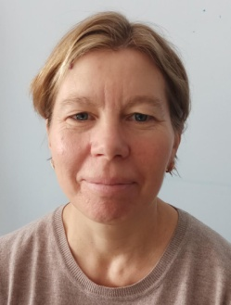 | 1,5 | № 28  01.12.2011г. | Модератор 24.12.2020 г.
17 | Ковцур Татьяна Григорьевна | ГККП ясли-cад “Балауса” села Кабанбай батыра | 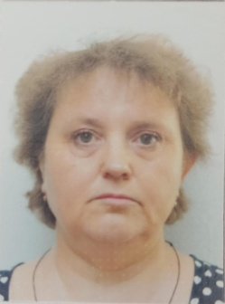 | 1 | №108  01.09.2016г. | Модератор 10.03.2020 г.
 | Мукашева Гульмира Сериковна | ГККП ясли-cад “Балауса” села Кабанбай батыра | 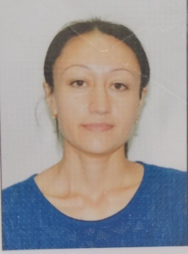 | 1 | № 35  13.05.2015г. | Модератор 24.12.2021 г.
19 | Нурумбетова Анара Талгатовна | ГККП ясли-cад “Балауса” села Кабанбай батыра | 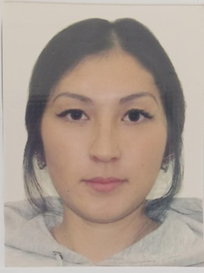 | 1.5 | № 14  25.02.2015г. | б/к
20 | Рамазанова Динара Бахитовна | ГККП ясли-cад “Балауса” села Кабанбай батыра | 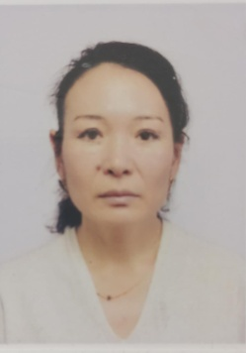 | 1.5 | № 9  21.01.2015г. | Эксперт 31.12.2020г.
21 | Сабырова Айгерим Ериковна | ГККП ясли-cад “Балауса” села Кабанбай батыра |  | 1 | №150  08.10.2019г. | б/к
22 | Сергазина Макпал Сапаргалиевна | ГККП ясли-cад “Балауса” села Кабанбай батыра | 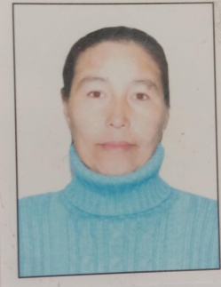 | 1,5 | №15  01.12.2011г. | 1 категория 01.04.2019 г.
23 | Сапакова Шанора Коргановна | ГККП ясли-cад “Балауса” села Кабанбай батыра | 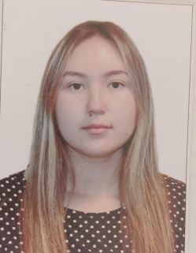 | 1 | №124  25.08.2022г. | б/к
24 | Тайшыкова Ляззат Куандыккызы | ГККП ясли-cад “Балауса” села Кабанбай батыра | 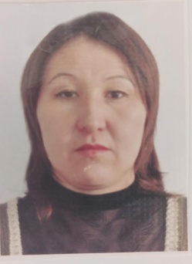 | 1 | №117  25.09.2017 | Модератор 24.12.2021 г.
25 | Умиртаева Асель Тлеуовна | ГККП ясли-cад “Балауса” села Кабанбай батыра | 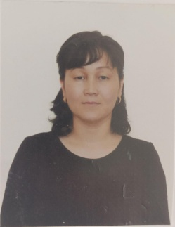 | 1.5 | № 76  01.09.2012г. | б/к
26 | Шайкина Раушан Турсыналиевна | ГККП ясли-cад “Балауса” села Кабанбай батыра | 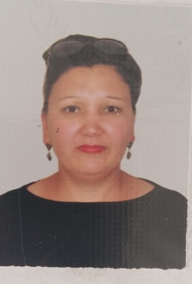 | 1 | № 157  08.09.2014г. | б/к
27 | Шахманова Аида Кайратқызы | ГККП ясли-cад “Балауса” села Кабанбай батыра | 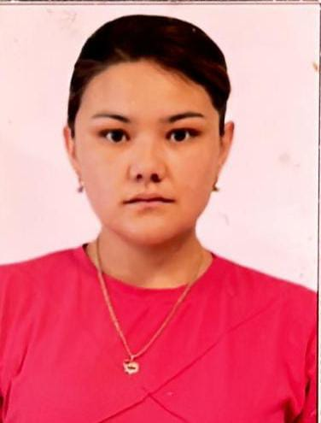 | 1 | № 117  04.08.2022г. | б/к
28 | Хамзина Жибек Мадиаркызы | ГККП ясли-cад “Балауса” села Кабанбай батыра |  | 1.5 | № 105  21.07.2022г. | б/к
29 | Бижуманова Айдана Тулегеновна | ГККП ясли-cад “Балауса” села Кабанбай батыра | 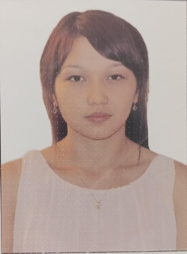 | 1 | №110  08.07.2014г. | б/к
30 | Шадет Кенжекей | ГККП ясли-cад “Балауса” села Кабанбай батыра | 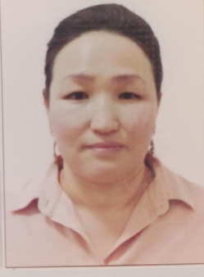 | 1 | №125  23.08.2023г. | педагог
31 | Болысбаева Тойжан  Алтаевна | ГККП ясли-cад “Балауса” села Кабанбай батыра |  | 1 | №139  01.10.2015г. | б/к
32 | Инкарбеков  Сабит Кентаевич | ГККП ясли-cад “Балауса” села Кабанбай батыра | 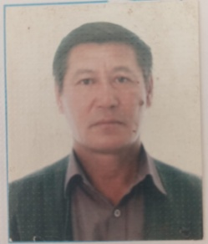 | 1 | № 159  12.11.2019г.
33 | Мамбетова Актоты Ардаккызы | ГККП ясли-cад “Балауса” села Кабанбай батыра | 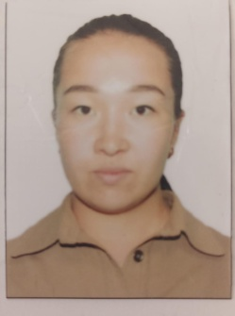 | 1 | №15  15.11.2022г.
34 | Каталагина Юлия Юрьевна | ГККП ясли-cад “Балауса” села Кабанбай батыра | 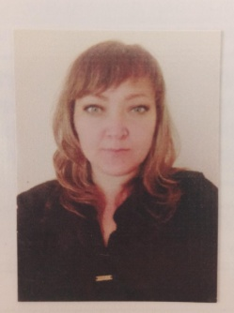 | 1 | №106  01.09.2021г.
35 | Бектурова Зайра Исламовна | ГККП ясли-cад “Балауса” села Кабанбай батыра | 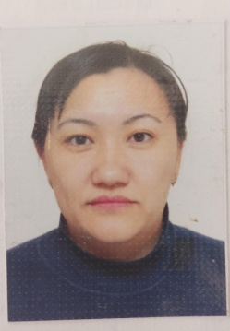 | 1 | № 96  01.07.2022г.
36 | Исабекова Сауле Депутатовна | ГККП ясли-cад “Балауса” села Кабанбай батыра | 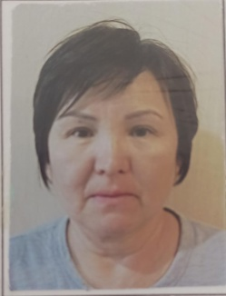 | 1.5 | № 59  01.07.2017г.
37 | Алиакпарова Айтбала Шекимовна | ГККП ясли-cад “Балауса” села Кабанбай батыра | 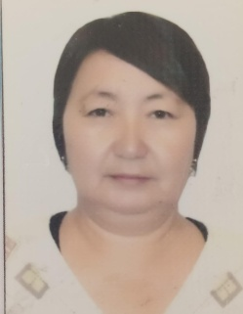 | 1 | № 40  01.12.2011г.
38 | Алпысбаева Алмагуль Киздарбекова | ГККП ясли-cад “Балауса” села Кабанбай батыра | 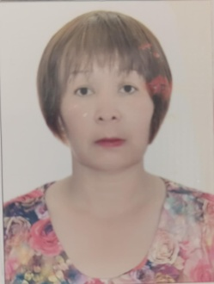 | 1 | № 85  14.07.2015г.
39 | Альжанова Гульмира  Тосболатовна | ГККП ясли-cад “Балауса” села Кабанбай батыра | 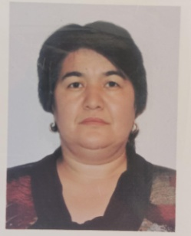 | 1 | №127  23.08.2023г.
40 | Байгереева Самал | ГККП ясли-cад “Балауса” села Кабанбай батыра | 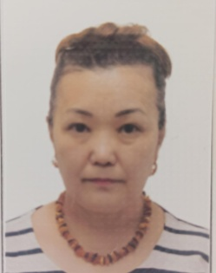 | 1 | № 14а  22.02.2018г.
41 | Борисова Надежда Леонидовна | ГККП ясли-cад “Балауса” села Кабанбай батыра | 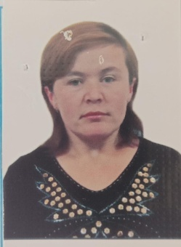 | 1 | № 42  25.04.2016г.
42 | Бушило Галина Николаевна | ГККП ясли-cад “Балауса” села Кабанбай батыра | 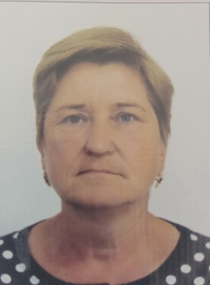 | 1 | № 130  17.09.2018г.
43 | Жилкайдарова Айгуль Сайлаубаевна | ГККП ясли-cад “Балауса” села Кабанбай батыра | 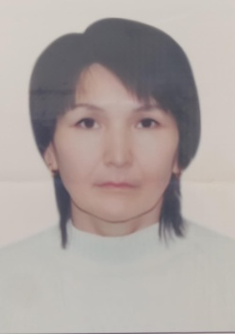 | 1 | № 149  01.11.2018г.
44 | Жанбекова Олеся Владимировна | ГККП ясли-cад “Балауса” села Кабанбай батыра |  | 1 | № 140  22.09.2022г.
45 | Калкина Алия Серикпаевна | ГККП ясли-cад “Балауса” села Кабанбай батыра | 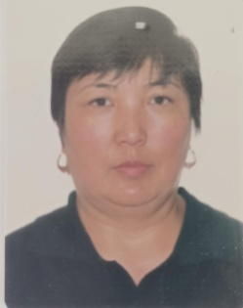 | 1 | № 47  25.04.2016г.
46 | Кусаинова Салтанат Дюсеновна | ГККП ясли-cад “Балауса” села Кабанбай батыра | 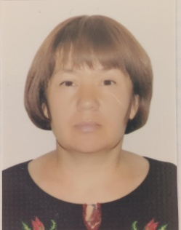 | 1 | № 105  31.08.2021г.
47 | Сазонова Юлия  Владимировна | ГККП ясли-cад “Балауса” села Кабанбай батыра |  | 1 | № 7/1  10.02.2020г.
48 | Суханосова Анастасия Александровна | ГККП ясли-cад “Балауса” села Кабанбай батыра | 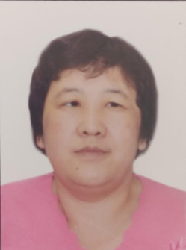 | 1 | №129  01.10.2012г.
49 | Толегенова Самал Боранбаевна | ГККП ясли-cад “Балауса” села Кабанбай батыра | 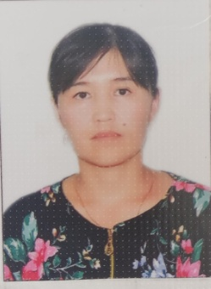 | 1 | №142  25.08.2014г.
50 | Рахимбекова Рыскуль Тукеновна | ГККП ясли-cад “Балауса” села Кабанбай батыра | 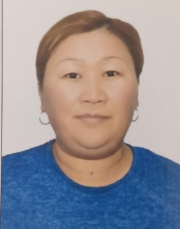 | 1 | №128  27.08.2023г.
51 | Алиакпаров Серикбай Биминденович | ГККП ясли-cад “Балауса” села Кабанбай батыра | 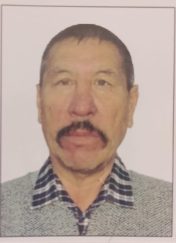 | 1 | № 168/1  01.11.2020г.
52 | Бараш Ирина Ивановна | ГККП ясли-cад “Балауса” села Кабанбай батыра |  | 1 | №172  11.12.2018г.
53 | Белая Инга Михайловна | ГККП ясли-cад “Балауса” села Кабанбай батыра |  | 1 | №137  16.10.2017г. | Повар-кондитер  Свидетельство  28.12.2017г.
54 | Жандаулова Гульнара Зинатуллина | ГККП ясли-cад “Балауса” села Кабанбай батыра | 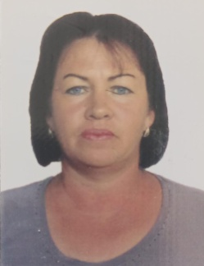 | 1 | №110  06.08.2018г. | Оператор стиральных суш. машин и гладильного оборудования 07.02.2018г.
55 | Айтжанов Саят Муратович | ГККП ясли-cад “Балауса” села Кабанбай батыра | 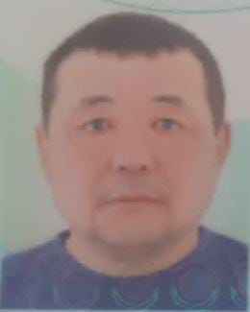 | 1
56 | Ильина Валентина Ивановна | ГККП ясли-cад “Балауса” села Кабанбай батыра | 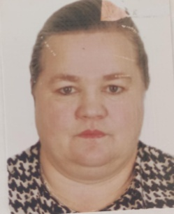 | 1 | №66  01.12.2011г.
57 | Малевская Юлия Сергеевна | ГККП ясли-cад “Балауса” села Кабанбай батыра | 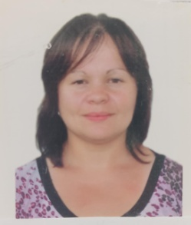 | 1 | № 188  23.09.2013г.
58 | Плюснина Елена Петровна | ГККП ясли-cад “Балауса” села Кабанбай батыра |  | 1 | №106  04.09.2017г.
59 | Поль Нина Николаевна | ГККП ясли-cад “Балауса” села Кабанбай батыра | 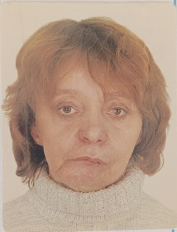 | 1 | №65  07.06.2017г.
60 | Приступа Татьяна Александровна | ГККП ясли-cад “Балауса” села Кабанбай батыра | 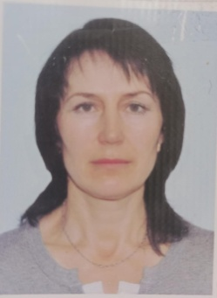 | 1 | №47  01.12.2011г.
61 | Сайдалина Замзагуль Сейфуллаевна | ГККП ясли-cад “Балауса” села Кабанбай батыра | 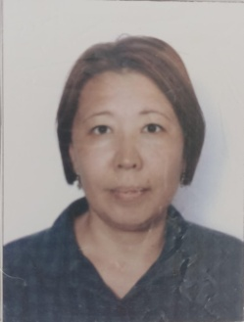 | 1 | №129  27.08.2023г. | Сертификат  Повар  10.10.2018г.
62 | Спабекова Нургуль Нигметжановна | ГККП ясли-cад “Балауса” села Кабанбай батыра |  | 1 | № 46  03.04.2014г. | Свидетельство о курсах  22.01.2016г.
63 | Сукалов Султан Магаметович | ГККП ясли-cад “Балауса” села Кабанбай батыра |  | 1 | № 50  22.05.2012г.
64 | Инкарбеков Габит Кентаевич | ГККП ясли-cад “Балауса” села Кабанбай батыра | 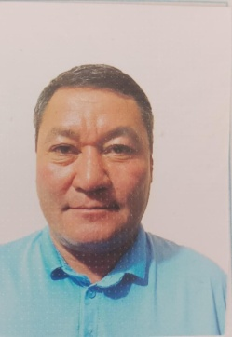 | 1 | №149  07.10.2022г.
65 | Татыбаева Токбала Ашуовна | ГККП ясли-cад “Балауса” села Кабанбай батыра | 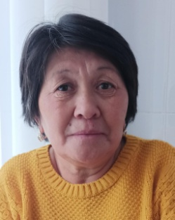 | 1 | № 8  09.01.2012г. | Оператор стиральных суш. машин и гладильного оборудования 07.02.2018г.
66 | Ахметдулина Махаббат Насыповна | ГККП ясли-cад “Балауса” села Кабанбай батыра | 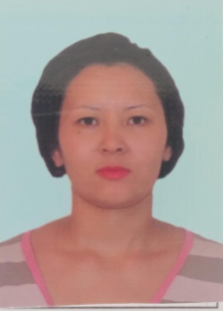 | 1 | № 43  01.04.2014г. | Повар 5 разряда  30.03.2017г.
67 | Искаков Ермек Жакиянович | ГККП ясли-cад “Балауса” села Кабанбай батыра |  | 1 | № 154/1  01.09.2020г.

